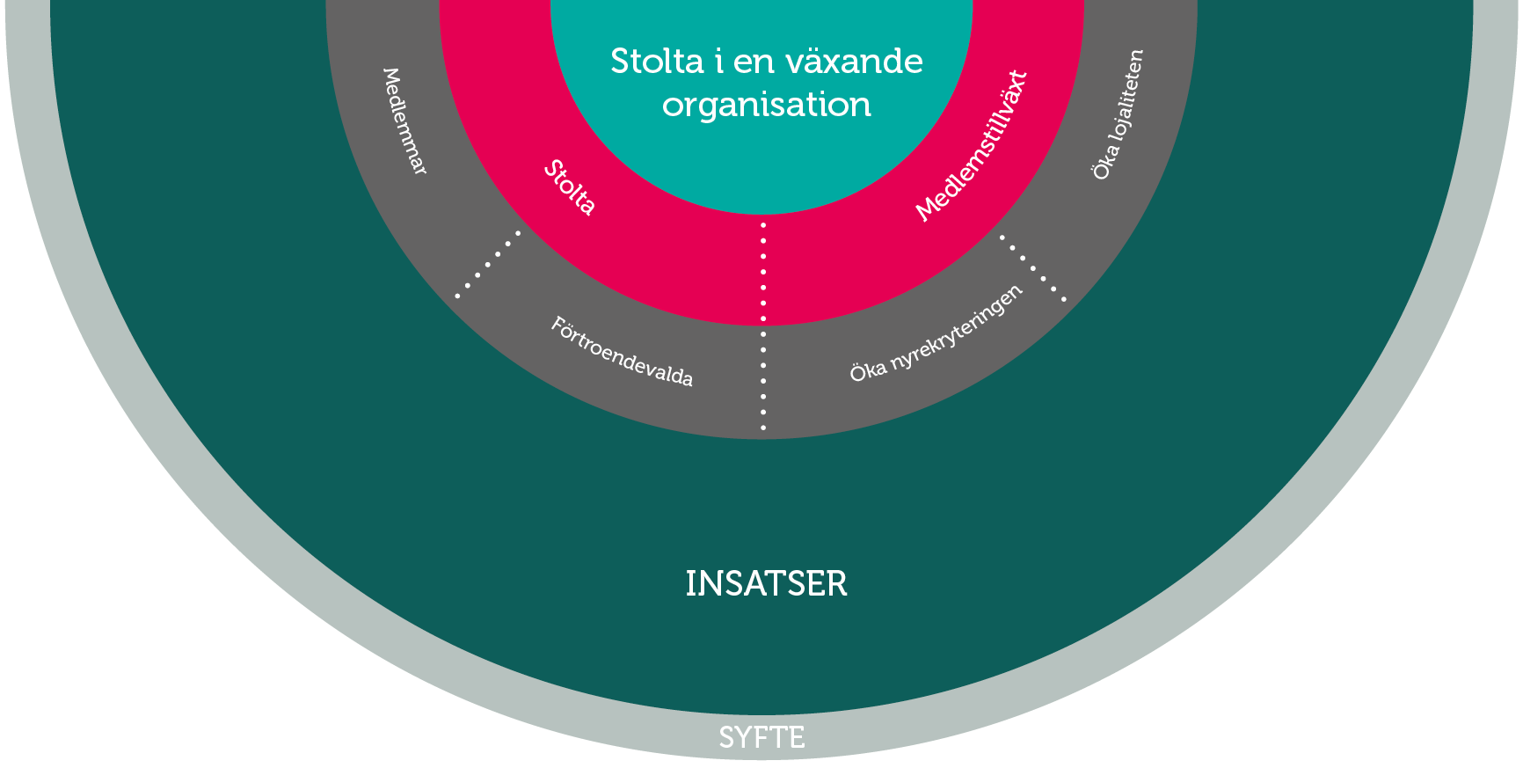

Verksamhetsberättelse 2019
Företagarna Linköping

SYFTE
Företagarna erbjuder nätverk, kunskap och praktisk hjälp samt driver utvecklingen
för ett bättre företagarklimat, så att företagare får rätt förutsättningar för att kunna
utveckla sin verksamhet och nå sina mål.
VISION
Vi vill kunna överlämna ett land och ett samhälle till våra barn och barnbarn
som är i bättre skick än det land som vi fick till skänks av tidigare generationer.

Verksamhetsberättelse

Styrelsen
Styrelsen har under året bestått av:
Ordförande: Astrid Brissman
Vice ordförande: Frida Sandin
Kassör: Anna Wallentinsson
Sekreterare: varierande

Övriga ledamöter
Medlemsansvarig: Pernilla Stenberg
Magnus Persson
Fredrik Palmqvist
Eventansvarig: Frida Sandin
Tomas Tränkner
Anette Hasselgren
Astrid Brissman
Opinionsansvarig: Astrid Brissman
Magnus Olsson
Ungdoms/fondmedelansvarig Anders Björck
Revisor: Rikard Anund
Valberedning: Anna Hjertstedt
Sara Kremsl
Johan Svensson

Medlemsutveckling
I början av året hade föreningen 489 medlemmar.
Under året har vi värvat 80 nya och 80 har lämnat föreningen.

Vårt medlemsantal per den sista december 2019 är 489.

Ekonomi
Se vidare separat redovisning bilaga 1.

Lokalt företagarklimat
Föreningen är sedan 2018 representerad i Linköpings strategiska näringslivsråd, samt varit remissinstans till det nya Näringslivsprogrammet för 2020 i Linköpings Kommun.

Samarbetat, och haft event, med övriga föreningar såsom Östsvenska Handelskammaren, Svenskt Näringsliv, UF, Start Up Bar samt FIN Dag

Under våren 2019 deltagit i kampanjen Välfärdsskaparna.
Under våren 2020 bjudit in kommunens politiska företrädare till Tårtkampanjen

Efter sommaren 2019 har ordföranden haft möten varje vecka med Linköping Kommuns KSO.

Detta har vi gjort under året i syfte att stärka våra positioner och vara den självklara rösten i lokala näringslivsfrågor.

Övrig verksamhet under året
Vi är ett modernt nätverk där vi har verkat för att våra medlemmar, genom sitt medlemskap ska få tillgång till kunskaper som gör medlemmen till en mer framgångsrik företagare.
Vi har träffats för att utbyta idéer och göra affärer. Föreningen är grunden för nätverkandet mellan medlemmar. Genom att bl a använda sociala medier i stor utsträckning har vi försökt göra föreningen så attraktiv som möjligt.
Frukostmöten är ett inarbetat sätt inom Företagarna Linköping att träffas. Där har vi träffat medlemmarna samt styrelsen flera gånger under verksamhetsåret. På våra event är det ett eller flera föredrag. Det kan röra sig om föredrag från politiker eller tjänstemän i det offentliga eller från andra intressant företag som rör företagande i Linköping. Vi har också erbjudit medlemmarna andra mötesformer under året.
Vad gäller samarbetet med Norrköpingsföreningen skickas samtliga inbjudningar till respektive föreningsevent till samtliga medlemmar i både Norrköping och Linköping. Elever från UF har under verksamhetsåret deltagit i samtliga event och presenterat sig och sålt sina respektive produkter.
Företagarna Linköping har, genom ordföranden, varit medlem i jurygruppen gällande Årets Näringslivsdiamant 2019. Ett pris som delas ut av Linköpings Kommun.
Vi har, genom ordföranden, varit representerade på SKAPA utdelningen. Ett pris som delas ut av ALMI på Linköpings Slott.
Föreningen har också varit representerade vid korandet, på Linköpings Slott, av Årets Företagare Östergötland 2019.
Hela styrelsen, förutom en styrelseledamot, deltog i Näringslivsgalan 2019.
Under verksamhetsåret har Linköpingsföreningen haft sponsoravtal med Länsförsäkringar Östgöta och LRF Konsult AB, vilket gett oss möjlighet att göra än mer aktiviteter för våra medlemmar.

Event och medlemsaktiviteter

På träffarna har vi informerat om våra förmåner och inkluderat föreläsningar eller andra kunskapsmoment för att stärka deltagarna och hjälpa dem att spara tid och pengar.
Detta har vi gjort:

Frukostmöte den 4 april 2019
Frukostmöte med hälsotema på Cleantech Park 07.30-09.00
Frida Sandin och Charlotte Schön från Leva sockerfri berättade om sina egna upplevelser och om möjligheten att bli än mer effektiv.
Närvarande: 46 personer

AW den 9 maj 2019
AW tillsammans med Start Up Bar på Scandic Frimurarhotellet
De tre finalisterna till Årets Företagare 2019 presenterade sig. De tre finalisterna var:
Jacob Svensson, Xamera AB
Johan Kallblad, Exsitec AB
Linnéa Ljunge, Linkin PR Byrå AB
Närvarande: 38

FIN DAG Företagande – Integration – Nätverkande den 22 maj 2019
Heldag tillsammans med FIN DAG på Agorahuset
En heldag med föreläsningar och nätverkande med fokus på sysselsättning och företagsamhet. Företagarna var representerade som utställare och vår monter bemannades av kollegor från Företagarna Stockholm. Biträdande regionchef Robert Wallin och Linköpingsföreningen ordförande Astrid Brissman var närvarande.

Gesäll- och mästarbrevs utdelning Linköpings Stadshus den 4 juni 2019
14.00-16.00.
Samarrangemang med Wikningskommisionen.

Årets Företagare Linköping 2019, på CreActive den 23 maj 2019
AW där vi korade Årets Företagare 2019 som blev Jacob Svensson på Xamera AB. Hanna Rydman (Årets Företagare 2018) läste motiveringen och delade ut priset. Vi hade också spännande föreläsning av Marie Trädgårdh från Sectra, samt underhållning av delar av Joyvoice. Våra samarbetspartner, LRF Konsult AB och LF Östgöta, bjöd på en fräsch vårbuffé.
Närvarande 45 personer

Frukostmöte den 6 september 2019
Näringsministern besvarar din frågor på Livgrenadjärmässen
Livesändning med ett spännande samtal mellan näringsminister Ibrahim Baylan och Günther Mårder.
Efter livesändningen berättade kommunstyrelsens ordförande, Niklas Borg, om hur kommunen arbetar med näringslivsfrågorna.
Anmälda 25 personer.

Företagarna Expo på Konsert & Kongress den 17 oktober från lunch och framåt
Vårt största event någonsin! Vi hade 58 utställare på plats, besökartävling, diverse föreläsningar av våra samarbetspartner samt, sist men inte minst, en mycket inspirerande föreläsning av Petter Alexis. Efter mässan hade vi AW med trubadur och prisutdelning.
Vi ville ge medlemmarna något extra för medlemsavgiften, så samtliga medlemmar erhöll monterplats och matta utan kostnad.

Frukostmöte den 7 november 2019
Föreläsning med Sverker Wadstein på Livgrenadjärmässen
Sverker föreläste utifrån sin nya bok ”Konsten att vara vuxen”. Föreläsningen handlade om hur du som chef och medarbetare bli mer självständig och skickligare på att hantera konflikter.
Närvarande 35 personer.

Frukostmöte den 5 december 2019
Adventsfrukost på Linköping City Airport
Camilla Lejon, Lkpg City Airports VD, välkomnade oss och berättade om flygplatsens intressanta historia och deras spännande framtidsplaner. Eventet var ett samarrangemang med Tornby- och Torvinge företagargrupp.
Närvarande 69 personer

Frukostmöte den 6 februari 2020
Presentation av finalisterna Årets Företagare 2020 på Appelskogs Bil
Finalister till Årets Företagare 2020 presenterade sig och de är:
Bengt Winell på Winell & Jern AB
Anna, Sandström, John Askiling och Håkan Ignell på Calluna AB
Öscar Öberg, Fredrik Gustafsson och Niklas Odelholm på Softube AB
Närvarande 44 personer

Årsmöte den 3 mars 2020
Årsmöte 2019 Företagarna Linköping
Årsmötesförhandlingarna följs av ost och vinprovning med vår medlem Lena Norin från Norins Ost AB.

Vi har under året haft No show avgift på 200:-/event om man inte avanmäler frånvaro.

Internt arbete och styrelsearbete
Styrelsen har haft tio (10) styrelsemöten.

Styrelseordföranden har deltagit i telefonkonferens med regionkontoret och regionens övriga företrädare.

Vi har under verksamhetsåret haft ett gemensamt styrelsesammanträde med Företagarna Norrköping.

Valberedningen bjuds in att närvara vid två styrelsetillfällen under året, enligt styrelsens arbetsordning.

Delar av styrelsen har under verksamhetsåret deltagit i Företagarnas grund- och fortsättningsutbildning för förtroendevalda. Kurserna hölls på Lidingö den 12-14 september 2019.

Delar av styrelsen deltog på Årets Företagare Sverige 2019 i Stockholm.
Styrelseordföranden har deltagit som inbjuden gäst på Motala Galan den 10 november.

Delar av styrelsen har deltagit i Regionens Kick Off på Vildmarkshotellet i Kolmården den 22-23 november 2019.

Styrelsen har haft sommar- samt julavslutning.

Medlems- och rekryteringsarbete
Vi har gjort flera aktiviteter i syfte att medlemmarna ska trivas i vår förening, vilja vara kvar och få medlemsnytta. Förutom allt ovanstående arbete har vi gjort följande i syfte att behålla och värva nya medlemmar:

Vi kommunicerar med våra medlemmar genom sociala medier.

När vi får nya medlemmar skickar ordförande ut välkomstbrev samt att någon från styrelsen tar emot extra vid det första mötet den nya medlemmen är med på.

Övrigt
Vi delar varje år ut stipendier till hantverkskvinnor verksamma i Östergötlands län. Stipendierna kommer från Persmässeklubbens stiftelse och administreras av Danske Bank och Linköpingsföreningen.

Vi delar också ut gesäll- och mästarbrev, tillsammans med Wikningskommissionen varje år i början av juni.

Företagarna Linköping den

Styrelsen
Astrid Brissman
Ordförande
Telefonnummer 070-6190455
E-post astrid@brissmankonsult.se

Frida Sandin
Vice Ordförande
Telefonnummer 0760-27 40 39
E-post foretagarna@solbackens.com

Anette Hesselgren
Ledamot
Telefonnummer 0737193045
E-post anette.hesselgren@office.se
Magnus Persson
Ledamot
Telefonnummer 070-551 39 59
E-post magnus.persson@stjarnafyrkant.se

Pernilla Stenberg
Ledamot
Telefonnummer 072-155 09 05
E-post pernilla.stenberg@hotmail.com

Tomas Tränkner
Ledamot
Telefonnummer 0703-58 38 01
E-post tomas@entreprenorsdriv.se

Anna Wallentinson
Ledamot
Telefonnummer 013-14 09 99
E-post anna@livgrenadjarmassen.se

Anders Björck
Ledamot Företagarna Linköping
Telefonnummer 0706-301069
E-post info@andersbjorck.se

Fredrik Palmqvist
Ledamot Företagarna Linköping
Telefonnummer 0720634738
E-post Fredrik.palmqvist@munerisit.se

Magnus Olsson
Ledamot Företagarna Linköping
Telefonnummer 0709-952625
E-post magnus.j.olsson@lrfkonsult.se

Valberedningen

Anna Hjertstedt
Valberedning, sammankallande
Telefonnummer 070 480 67 80
E-post anna@hjerstedt.nu

Johan Svensson
Valberedning Företagarna Linköping
Telefonnummer 013-29 06 83
E-post johan.svensson@lfostgota.se

Sara Kremsl
Valberedning Företagarna Linköping
Telefonnummer 070-5908368
E-post Sara@KeepOnDeveloping.com

